**第五单元：分米和毫米**

**第2课 分米和毫米练习（二）**

班级： 姓名: 等级:

**【基础训练】**

**一、填空题**

1．在括号里填合适的单位。

乐乐每天从家步行到学校大约要用15( )，途中等红灯需30( )。他有一把长2( )的直尺，还有一块厚10( )的橡皮。他每天在校时间大约6( )。

2．在括号里填“＞”“＜”或“＝”。

6305( )6530     8米( )80分米       4厘米( )50毫米   100秒( )1分

3．40毫米＝( )厘米；9米＝( )分米。

4．量出下面长方形每条边的长度，并填在括号里。

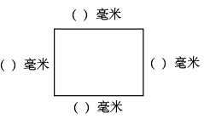

5．填一填。

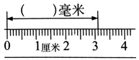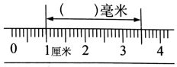

6．一根绳子用去26分米，还剩54分米，绳子原来长( )分米，合( )米。

**二、选择题**

7．旗杆大约高（       ）。

A．12米 B．12分米 C．12厘米

8．一只蚂蚁先向东爬6分米，再向西爬1分米，最后停下，这时蚂蚁停在了起点的（       ）处。

A．东面5分米 B．西面5分米 C．东面7分米

9．小猫、小狗、小兔比赛跳远，小猫跳了80厘米，小狗跳了7分米，小兔跳了1米，谁跳得最远？（       ）。

A．小猫 B．小狗 C．小兔

**三、判断题**

10．两个长度单位之间的进率是10。( )

11．线段是可以量出长度的。( )

12．要在墙上钉一枚钉子挂书包，用2毫米长度的钉子比较合适。( )

**四、口算和估算**

13．口算。

550－200＝   5×7＝    56÷8＝    300＋90＝

700＋60＝    42÷9＝    1000－800＝   790－90＝

72÷9＝    8＋3000＝   3080－80＝    7×8＝

35÷8＝     800＋60＝   900－500＝   49÷7＝

**五、作图题**

14．先画一条长3厘米的线段，再画一条比它长10毫米的线段。

**六、解答题**

15．有一支长2分米的铅笔，用了一段时间后，还剩下9厘米，用了多少厘米？

16．下面是某地区8、9、10三个月的降水量。

|  |  |  |  |
| --- | --- | --- | --- |
| 月份 | 8月 | 9月 | 10月 |
| 降水量 | 210毫米 | 160毫米 | 70毫米 |

（1）8月份的降水量比9月份多多少毫米？

（2）9月份和10月份这两个月的降水量共是多少毫米？

**【拓展运用】**

17．一根自来水管长9米，要接通1千米长的自来水管道，至少需要多少根这样的水管？

**参考答案：**

1．     分     秒     分米     毫米     小时

2．     ＜     ＝     ＜     ＞

3．     4     90

4．

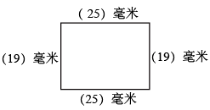

1. 31     25

6．     80     8

7．A

8．A

9．C

10．×

11．√

12．×

13．350；35；7；390

760；4……6；200；700

8；3008；3000；56

4……3；860；400；7

14．

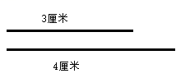

15．11厘米

16．

（1）210毫米＝21厘米

160毫米＝16厘米

21－16＝5（厘米）

5厘米＝50毫米

（2）70毫米＝7厘米

16＋7＝23（厘米）

23厘米＝230毫米

17．100＋10＋2=112(根)